МБДОУ г. Кургана детский сад комбинированного вида №111 «Белоснежка»

Конспект мероприятия по взаимодействию родителей и детей.

Тема: «Твое здоровье в твоих руках»

Составила: Киланова Н. В., воспитатель.

г. Курган 2014.

Вид деятельности: досуг выходного дня;

Цель: Сформировать у детей и родителей субъектной позиции созидателя своего здоровья.

Задачи:
1.Создать модель выходного дня, с помощью «Дома Здоровья», способствующую становлению физически, психически и эмоционально здоровой личности;
2.Сформировать навыки здорового образа жизни, путём применения игровых, здоровье сберегающих технологий;
3.Формировать у детей и родителей осознанное отношения к своему здоровью;
Оборудование: плакат с макетом дома и солнца; лучики солнца, «кирпичики» для построения «Дома здоровья» ; «Дорожка здоровья»; загадки для родителей; конверты: «Завтрак», «Обед», «Ужин»; клей; бланк «Меню»; картинки для коллажа; 5 обручей; мяч; солнечный зайчик; 5 баночек с крупами: фасоль, пшено, рис, гречка, бобы ;мешочки по количеству семей; свеча; семейный кодекс здоровья; памятка о «Мешочке здоровья», магнитофон; аудиозапись.

Ход мероприятия.

Здравствуйте, дети и уважаемые родители, дорогие наши помощники и единомышленники. Как же мы рады видеть всех вас.
Какие бы проблемы в нашей работе не возникали, мы всегда можем их решить только вместе, только сообща. И сегодня мы с вами попробуем организовать совместный досуг выходного дня. И тема нашей встречи: «Твое здоровье в твоих руках».
Цель нашей встречи: Понять и принять идею, что Здоровье – самое ценное достояние человека, найти пути воспитания у детей потребности в здоровом образе жизни, сохранении физического, психического и душевного здоровья.
Строим «Дом здоровья»!
Все неприятности, которые сваливаются на человека, похожи на снежный ком, проливной дождь, от которых хочется спрятаться, в теплом, уютном доме. Давайте мы с вами сегодня построим такой дом: «Дом здоровья».
Предлагаю, заложить фундамент нашего дома, что бы он был прочным. А фундамент - это сознание того что нужно вести здоровый образ жизни.
Вы согласны со мной? ( Да). В этом нам поможет солнышко. Возьмите лучики, на которых написаны составляющие ЗОЖ, дети помогут нам. И прикрепите их к солнышку.

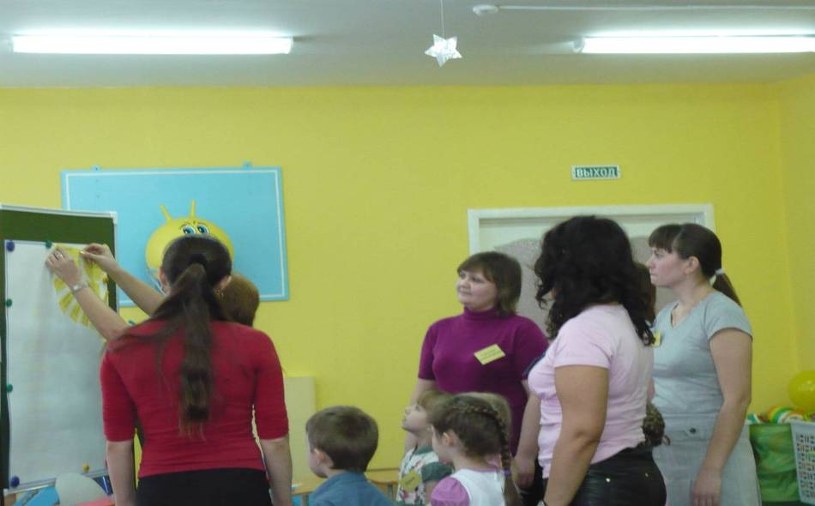

Молодцы! Солнышко светит ярко, начинаем строить дом.
И первый кирпич – это фундамент. СОЗНАНИЕ
Чтоб здоровье сохранить,
Организм свой укрепить,
Знает вся моя семья
Должен быть режим у дня.
С чего вы начинаете свое утро? (С зарядки)
Следует, ребята, знать
Нужно всем подольше спать.
Ну а утром не лениться–
На зарядку становиться!
Предлагаю вам снять обувь, встать парами и сделать небольшую зарядку, под музыку.
1. Мы проснулись, друг другу улыбнулись.
За руки держимся (руки через стороны поднимаем вверх) вверх потянулись, 1-2; 1-2.
2. А теперь мы наклонились, влево – вправо, влево – вправо (держимся за руки)
3. А теперь вперед, улыбаемся, и хорошо мы прогибаемся,
4. А теперь присели – встали дружно,1 -2; 1-2.
5. А теперь пройдем по «Дорожке здоровья», разомнем наши ноги..
6. А теперь улыбнулись и на место вернулись, обулись.
Молодцы, зарядкой позанимались, и зарядиться хорошим настроением, Мы строим первый этаж нашего дома.
ЗАРЯДКА
А что, мы делаем после зарядки? (Умываемся, …)
Нужно чистить зубы, умываться,
И почаще улыбаться.
Уважаемы родители, возьмите по загадке и прочитайте их, а дети отгадают.
Лег в карман и караулит
Рёву, плаксу и грязнулю,
Им утрет потоки слез,
Не забудет он про нос. (Носовой платок)
Целых 25 зубков
Для кудрей и хохолков.
И под каждым под зубком
Лягут волосы рядком. (Расческа)
Его все гладят и купают,
А он худеет, будто тает,
Теряет форму, вид и вес
И, наконец, исчезнет весь.
Но он надежный ваш дружище,
Общаясь с ним, мы станем чище. (Мыло)
Говорит дорожка –
Два вышитых конца:
Помойся ты немножко,
Чернила смой с лица!
Иначе ты в полдня
Испачкаешь меня. (Полотенце)
Волосистою головкой
В рот она влезает ловко
И считает зубы нам
По утрам и вечерам. (Зубная щетка)
Эти предметы должен иметь каждый индивидуально.
Иначе здоровье сберечь нереально.
Вы справились с заданием, и мы строим следующий этаж дома.
ГИГИЕНА
Как вы думаете, наше здоровье зависит от правильного питания ? (Да).
А каким должно быть питание (вкусным и полезным).
Предлагаю составить вкусное и полезное меню выходного дня. У меня в конвертах : «Завтрак», «Обед», «Ужин» наборы слов с названиями блюд. Выберите те блюда, которые считаете нужными. Прикрепите их к карточке "Меню".
Участники игры берут конверты и из него отбирают те полоски со словами, которые им подходят для выполнения задания. Прикрепляют их к бланку "Меню".
Пока наши родители составляют здоровое меню, мы с ребятами и нашими гостями поиграем в игру: «Правильное питание».
Очень быстро отвечайте.
Но, смотрите не зевайте!
Если «да» - в ладоши хлопни.
Если «нет» - ногою топни.
Все понятно? Раз. Два. Три.
Каши – вкусная еда. Это вам полезно? Да
Лук зеленый есть всегда полезно? Да
В луже грязная вода, пить ее полезно? Нет
Щи – отличная еда, щи полезны детям? Да
Мухоморный суп всегда есть полезно детям? Нет
Фрукты – просто красота! Это нам полезно? Да.
Грязных ягод иногда съесть полезно? Нет
Овощей растет гряда, овощи полезны? Да.
Сок, компоты на обед пить полезно детям? Да.
Съесть мешок большой конфет – это вредно дети? Да
Лишь полезная еда на столе у нас всегда! А раз полезная еда – будем мы здоровы? Да.
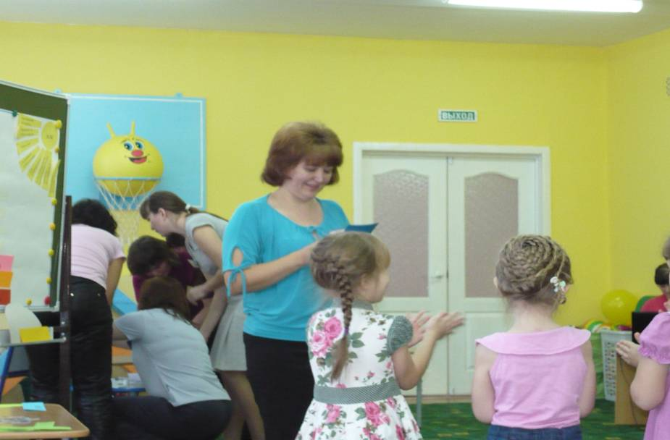

Уважаемы родители, познакомьте нас с меню.
Перекрепили этот этаж ПИТАНИЕ
Вот уже и третий этаж построили.
После полезного завтрака, мы отправляемся дышать свежим воздухом.
Чем мы можем заниматься на прогулке в выходной день с детьми? (Кататься на коньках, лыжах и т. д.)
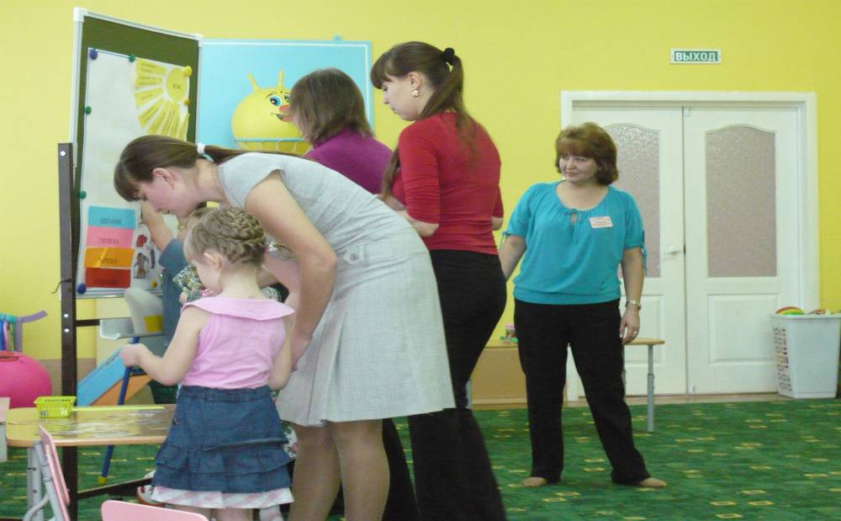
Давайте составим коллаж: « Развлечение семьи на природе».

Выберете картинки вмести с детьми, и приклейте их у дома.
Молодцы! Вы получаете еще один «кирпичик» нашего дома.
АКТИВНЫЙ ОТДЫХ
Давайте сейчас поиграем.
1. Подвижная игра: «Займи домик». Встаем парами в обручи. Играет музыка. Все передвигаются подскоками. Музыка заканчивается, каждая пара должна занять свой домик. Одной паре не хватает обруч. Кому не досталось домика, садится на место.
2. Подвижная игра: «Берегись». По команде: «1, 2, 3 – беги», вы должны перебежать на противоположную сторону зала, а один из ведущих в это время перекатывает мяч другому. Кого мяч задел, тот выходит из игры.
3. Игра: «Дрозд» на развитие коммуникативных навыков, владение эмоциями.
- Я дрозд, ты дрозд
У меня нос, у тебя нос
У меня щечки гладкие, у тебя щечки гладкие
У меня губы сладкие, у тебя губки сладкие
Я твой друг и ты мой друг
Мы с тобой два друга, любим друг друга (обнялись)
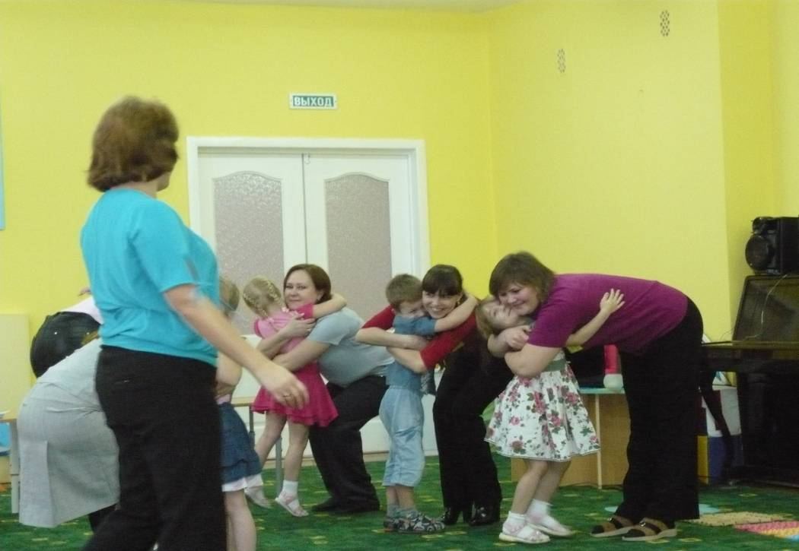

К нам в гости прибежал солнечный зайчик, он поможет нам научиться расслабляться. Появился зайчик.
Предлагаю мамам и папам сделать расслабляющий массаж своему ребенку. Присядьте, лицом друг к другу. Выполняем движение в соответствие со словами.
Солнечный зайчик заглянул тебе в глаза. Закрой их. Он побежал дальше по лицу: нежно погладь его ладонями: на лбу, на носу, на ротике, на щечках, на подбородке. Поглаживай его аккуратно, чтобы не спугнуть. Погладь голову, шею, грудь, животик, руки, ноги. Он любит и ласкает тебя, поэтому погладь его и обнимись с ним.
Мы с вами отдохнули. А сейчас предлагаю сделать «Мешочек здоровья». Он является эффективным средством профилактики стресса, способствует развитию образного мышления, фантазии и творчества, предназначен для развития тактильной чувствительности и мелкой моторики пальцев рук.
У нас на столах баночки с различной крупой, мешочки. Мы наполняем наши мешочки крупой, завязываем лентой. У нас с вами получился антистрессовый мешочек, и я надеюсь, что он будет вам полезен. Давайте пока оставим мешочки на столе, а в конце нашей встречи вы их возьмете себе вмести с нашими рекомендациями по его использованию.
Вот еще один « кирпичик» для « Дома Здоровья».
РАССЛАБЛЕНИЕ
Вот наш дом почти готов. Но чтобы закончить строительство дома нам необходимо возвести крышу.
А для этого я предлагаю встать в большой круг.
У меня в руках свеча. Вы передаете свечу, и продолжаете предложение. А предложение будет у нас одно для всех:
«Наша семья будет здоровой, если мы…»

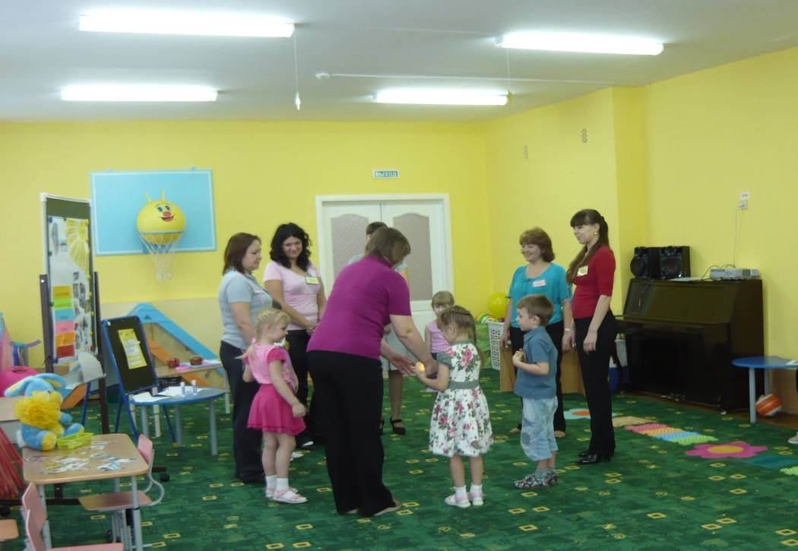

Молодцы! И не забывайте: « Ваше здоровье в ваших руках».

Верю, что все у вас получится! Надеюсь, что здоровый образ жизни, войдет у вас и ваших детей в привычку, и не будет вызывать сложностей. На память о нашей встрече, я дарю вам семейный кодекс здоровья. А каждый день надо начинать с улыбки, тогда он будет как праздник.

